Федеральное государственное образовательное бюджетное

учреждение высшего образования

**«Финансовый университет при Правительстве Российской Федерации»**

**(Финансовый университет)**

Колледж информатики и программирования

Специальность 09.02.03 «Программирование в компьютерных системах»

**ОТЧЕТ**

**ПО ЛАБОРАТОРНОЙ РАБОТЕ № 12**

Выполнил:

обучающийся учебной группы № 220

М.Ю. Иванова

*(И.О. Фамилия)*

Проверил:

руководитель практики от колледжа:

И.В. Сибирев

*(И.О. Фамилия)*

**Москва**

**20­­­­23**

**Прохождение тренажера**

*Цель работы:* пройти тренажер по теме «Компьютерные сети» и зафиксировать полученный результат.

**Ход работы:**

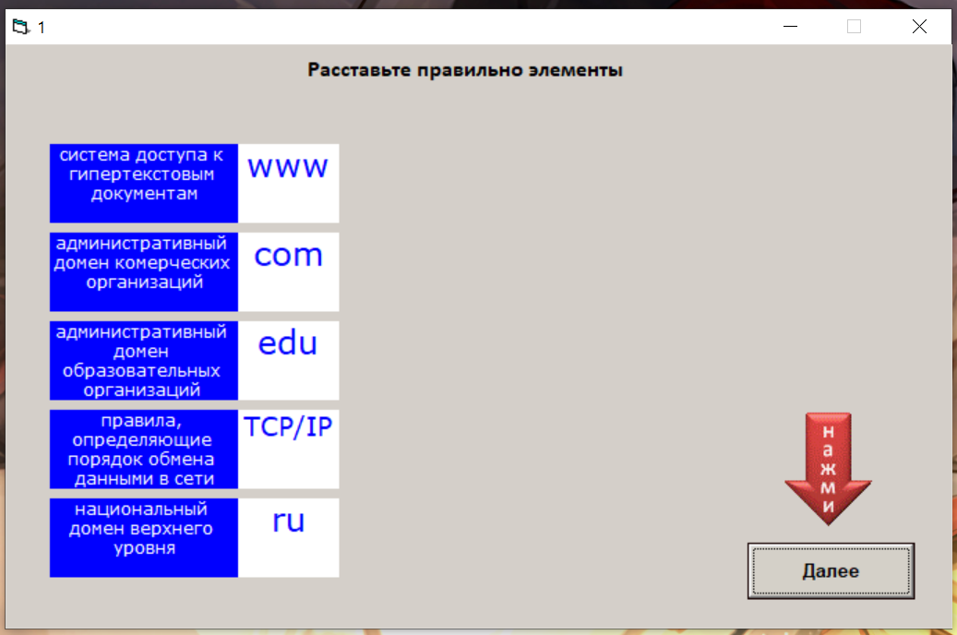

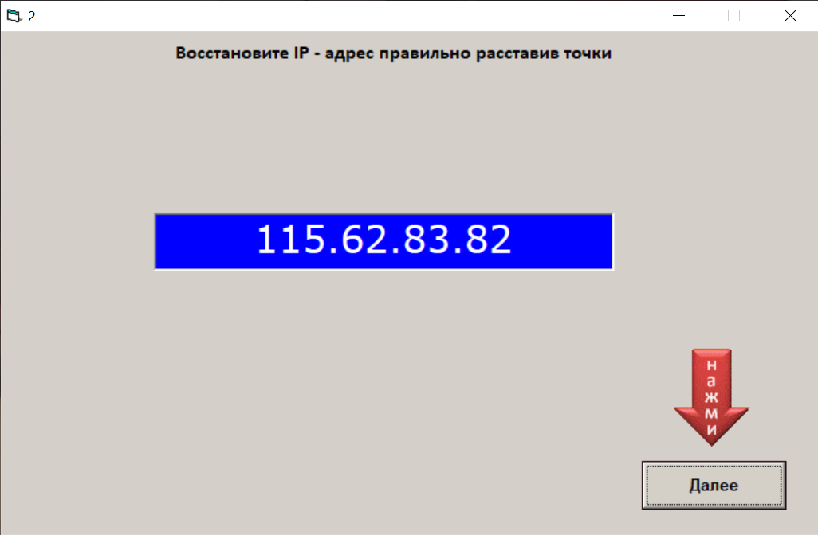

**Результаты тестирования:**

*Вывод:* я успешно прошла тестирование, закрепив знания по обширной теме «Компьютерные сети».